ИНФОРМАЦИОННО-АНАЛИТИЧЕСКИЙ ОТЧЕТ
о проведении акции «Дни духовной культуры православной молодежи»

Сельское  поселение | Кол-во участников  до 14 лет | Кол-во участников и зрителей от 14 до 17 лет | Кол-во  участников и зрителей в возрасте от 18 до 30 лет | Кол-во участников и зрителей в возрасте от 30 лет | Кол-во  СОП | Общий охват  Молодежи в возрасте от 14 до 30 лет
Старолеушковское | - | 18 | 1 | 1 | - | 19
Всего | - | 18 | 1 | 1 | - | 19

1.Дата и время проведения : 15.02.18
2.Место проведения (точный адрес) : Музей СОШ № 11
3.Форма проведения (акция, круглый стол, турпоход и т.д.) акция
4. Цель проведения: духовно – нравственное воспитание молодежи, вовлечение молодежи в процесс духовно – нравственного становления, воспитание чувства сопричастности к православным традициям в молодежной среде
5. Категория участников (студенты, учащиеся ОУ, рабочая молодежь), охват: учащиеся
6. Привлечение подростков, стоящих на разных видах учета (если да, то ФИО подростка):-
7. Краткое описание мероприятия: ребята посетили музей СОШ № 11 Старолеушковского СП, узнали о казачьем быте, костюмах и тд.
8. Информация о достигнутых результатах: приобщение молодежи к православной культуре, содействие возрождению православных традиций
9. Привлеченные ведомства (общественные организации, учреждения, отдельные лица): -

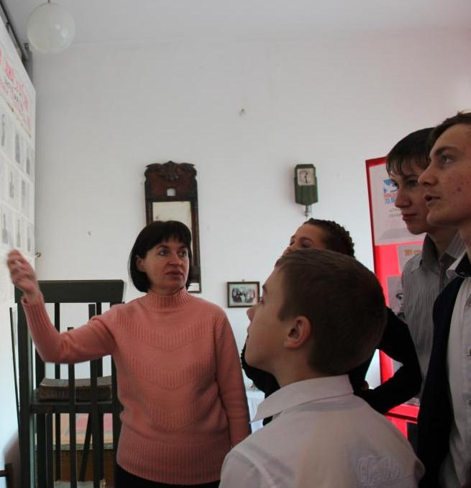

Специалист по работе с молодежью  Старолеушковского сельского поселения |  | Л.А. Порошина

